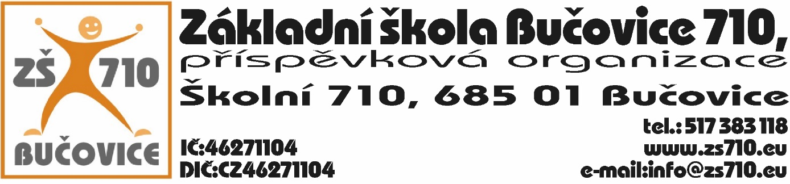
OBJEDNÁVKA:
Odběratel: Základní škola Bučovice 710, příspěvková organizace, Školní 710, 685 01 Bučovice,
IČ: 46271104

Dodavatel: SVOBODA – stavby s.r.o., Lipová 265, 685 01 Bučovice, IČ: 29267960, DIČ: CZ29267960
Adresa dodání: Školní 710, 685 01 Bučovice
Datum objednání: 27. 6. 2022
Termín dodání: do 31. 7. 2022

Tímto u Vás objednáváme následující:
- oprava podlahy ve třídě prvního stupně T 211 v celkové částce do 240.000,- Kč s DPH.

Platební podmínky: faktura, splatnost 14 dnů

V Bučovicích dne 27. 6. 2022
Podpis odběratele:

Mgr. Aleš Navrátil
ředitel školy

Vyjádření dodavatele: Dodavatel souhlasí s podmínkami objednávky.

V Bučovicích dne 27. 6. 2022
Podpis dodavatele:

SVOBODA-stavby s.r.o., Lipová 265, 685 01 Bučovice
Jaroslav Svoboda, jednatel

